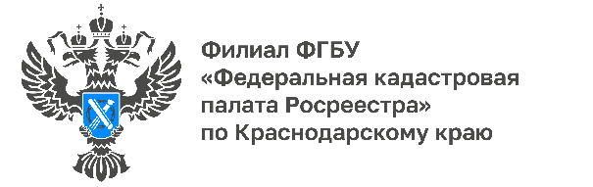

Доступ к услугам Кадастровой палаты в один клик

Чтобы подать документы для проведения учетно-регистрационных действий существует несколько вариантов, из числа которых наиболее удобным является выездное обслуживание. Эксперты Кадастровой палаты по Краснодарскому краю рассказали о преимуществах услуги.
Заказать дистанционный прием и доставку документов, подготовленных Федеральной кадастровой палатой можно в один клик, воспользовавшись сервисом.
С помощью него возможно самостоятельно подать заявку на официальном сайте организации, выбрав удобные дату, время получения услуги и осуществить оплату на сайте через банковскую карту.
«Для того, чтобы воспользоваться выездным обслуживанием, достаточно авторизоваться через портал Госуслуг, откуда автоматически заполняются данные о заявителе. Владельцы личного кабинета имеют возможность получать уведомления о приеме заявок и обратную связь со специалистами Кадастровой палаты. Кроме того, Кадастровая палата осуществляет доставку документов, подготовленных по факту рассмотрения заявлений о государственном кадастровом учете и регистрации прав, запросов о предоставлении сведений ЕГРН, а также невостребованных документов (тех, которые заявители вовремя не забрали)», - отмечает начальникпланового отдела Кадастровой палаты по Краснодарскому краюМария Киселева.
Напоминаем, что выездное обслуживание оказывается бесплатно ветеранам и инвалидам Великой Отечественной войны, детям-инвалидам, инвалидам с детства I группы, инвалидам I и II групп, но при условии, что они являются правообладателями оформляемых объектов.
Подробная информация обо всех платных услугах и способах их получения предоставляется заинтересованным лицам по телефону горячей линии Росреестра 8 800 100-34-34, по телефону Кадастровой палаты по Краснодарскому краю 8 861 992-13-02 (доб. 2060 или 2061) или по e-mail: fgu-plan@mail.ru.
Напоминаем, что предоставление платных услуг осуществляется на территории всего региона.
______________________________________________________________________________________________________
Пресс-служба Кадастровой палаты по Краснодарскому краю
 | press23@23.kadastr.ru |  | https://t.me/kadastr_kuban

